**Hola, Bienvenido a este pequeño manual para ti. Vamos con lo primero:  
  
Al entrar por primera vez a esta aplicación encontraremos la interfaz principal de la app que es el inicio.**

**En la parte inferior izquierda de la pantalla encontramos una pequeña ventanita de color gris claro, esa ventanita es la consola de descarga. Lo que hace está consola es descargar todos los recursos offline (significa sin internet) que se pueden utilizar cuando no hay internet o wifi y dentro de ese modo siempre funcionará.**

**Cuando todos los archivos que ocupamos en modo offline se hayan descargado, esa ventanita se cerrará automáticamente y ya no la veremos más. Recordar algo importante, si algún archivo falla en descargarse y miras el error, solo cierra la ventanita y vuelves abrir, para que se descargue de nuevo automáticamente,  
La consola detectará que falta ese archivo y los descargará sin ningún problema.**

**Bien hasta aquí, vamos a observar la imagen siguiente:**

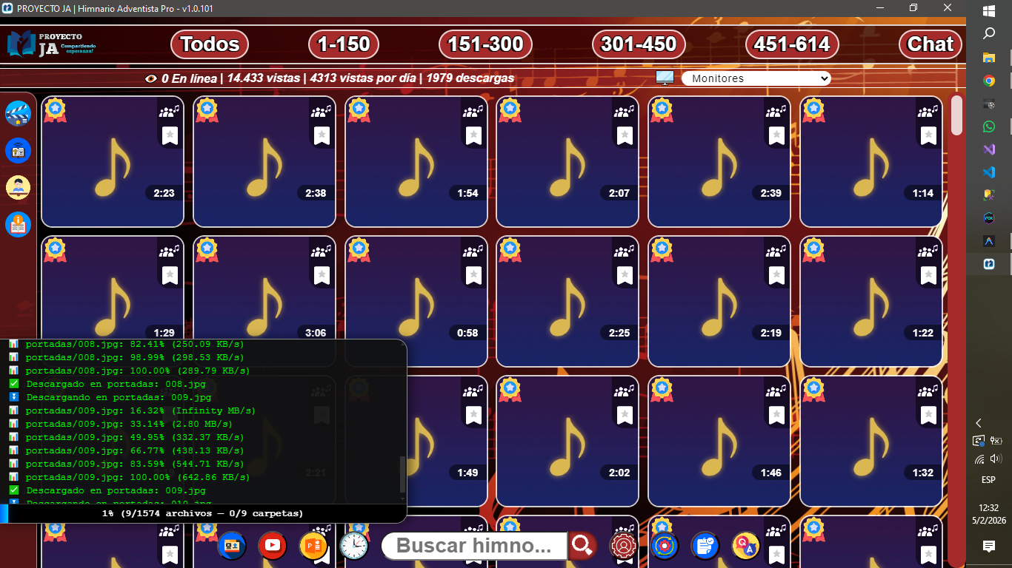

Aquí ya podemos observar que ya están algunas portadas descargadas y ya aparecen, pero en tu caso, no tocarás nada hasta que esa ventanita desaparezca automáticamente:

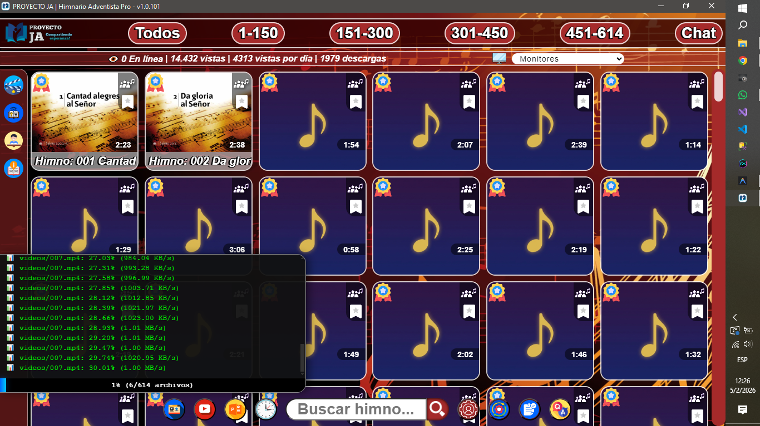

Cuando todo se haya descargado, te aparecerán todas las portadas del inicio.  
Ahora te explico la funcionalidad de proyecto con monitor (dichamente conocida como segunda pantalla a proyectar):  
Habrá un selector en la parte superior de tu pantalla donde podrás ver tus monitores conectados a la pc, en la imagen no se muestran monitores conectados, pero aparecerán automáticamente cuando conectas uno, recomiendo primero conectar un monitor y luego abrir el programa, pero casi siempre detecta el monitor.

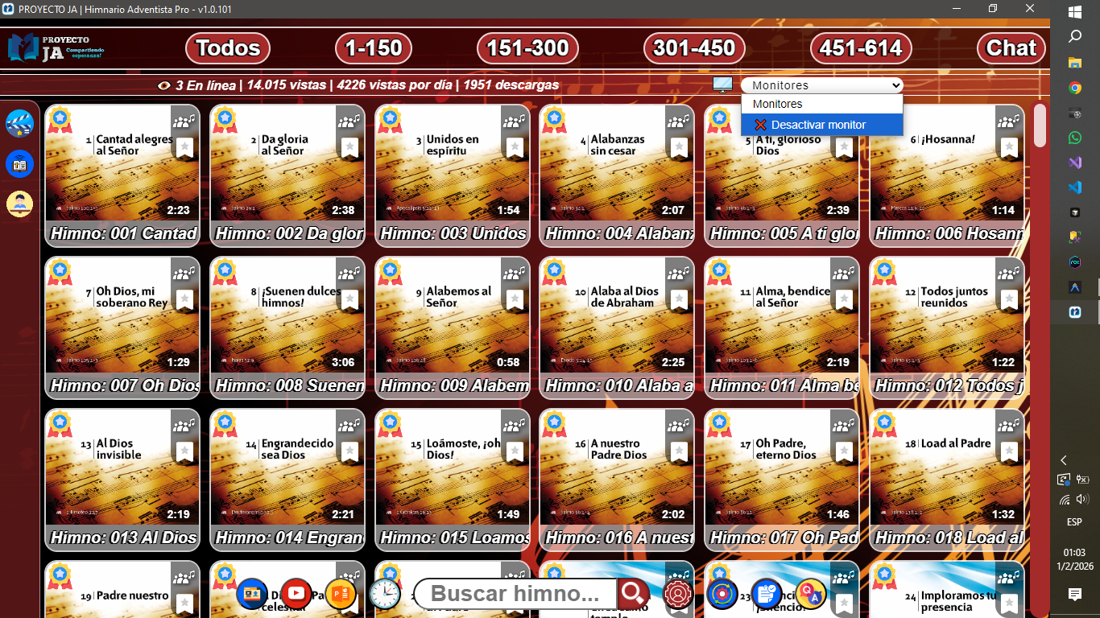

Hay dos formas de conectar un monitor:  
1- A través de un cable HDMI se conecta al monitor/Smart tv/Roku/etc y te aparecerá el monito para conectar en el mismo selector aparecerá, es muy fácil, recomiendo pulsar (Windows + P) para que te aparezca una ventana en tu computadora donde vas a pulsar sobre la opción que dice: Ampliar. Esto para que se proyecto bien el monitor en tu segunda pantalla.

2- También se puede conectar sin cables, solo estar conectado con la red wifi, esto sirve cuando no tiene cables físicos tipo HDMI, entonces, para poder conectarte sin usar cables, solo por vía wifi, debes pulsar lo siguiente: (Windows + K) y aquí seleccionar el monitor que tienes: Smart tv/Roku/etc y luego pulsar (Windows + P) para seleccionar el modo de proyección, escogerás la opción: Ampliar.

Bien, voy explicándote la siguiente funcionalidad:

Como puedes observar en la imagen, cuando pulsas en el botón de películas cristianas te aparecerá el catálogo de películas y series cristianas que puedes disfrutar en familia, gratis para toda la comunidad.

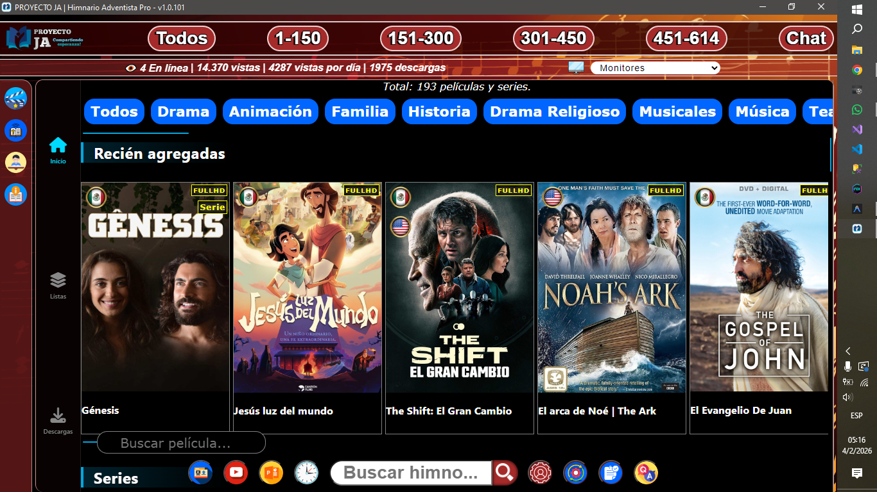

También encontrarás el botón del manual de usuario, donde encontrarás una breve instrucción, el manual, pasos a seguir, tutoriales y algunos tips para usar el software general

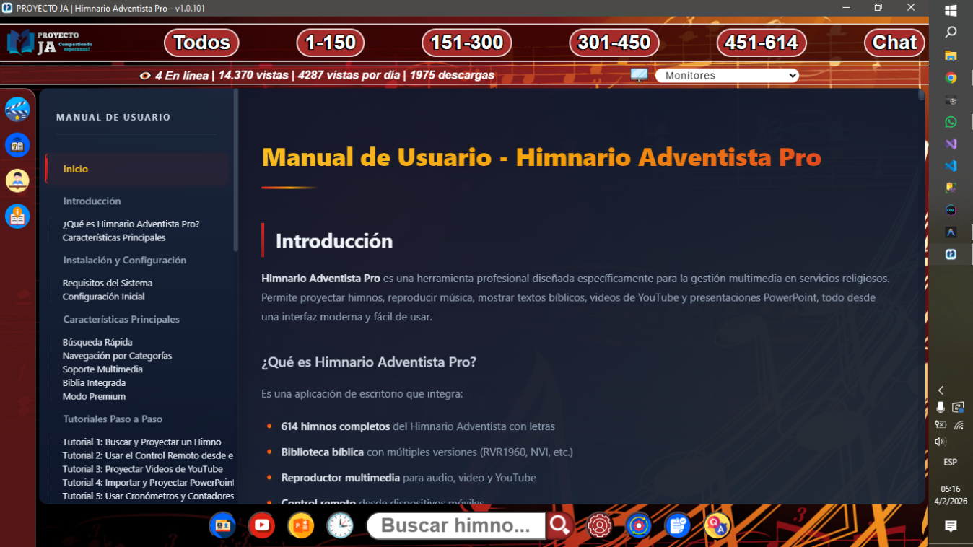

En este apartado podrás buscar videos de YouTube, si no eres usuarios premium, al buscar un resultado irá más lento y tendrás una marca de agua, pero siempre podrás disfrutar del contenido:

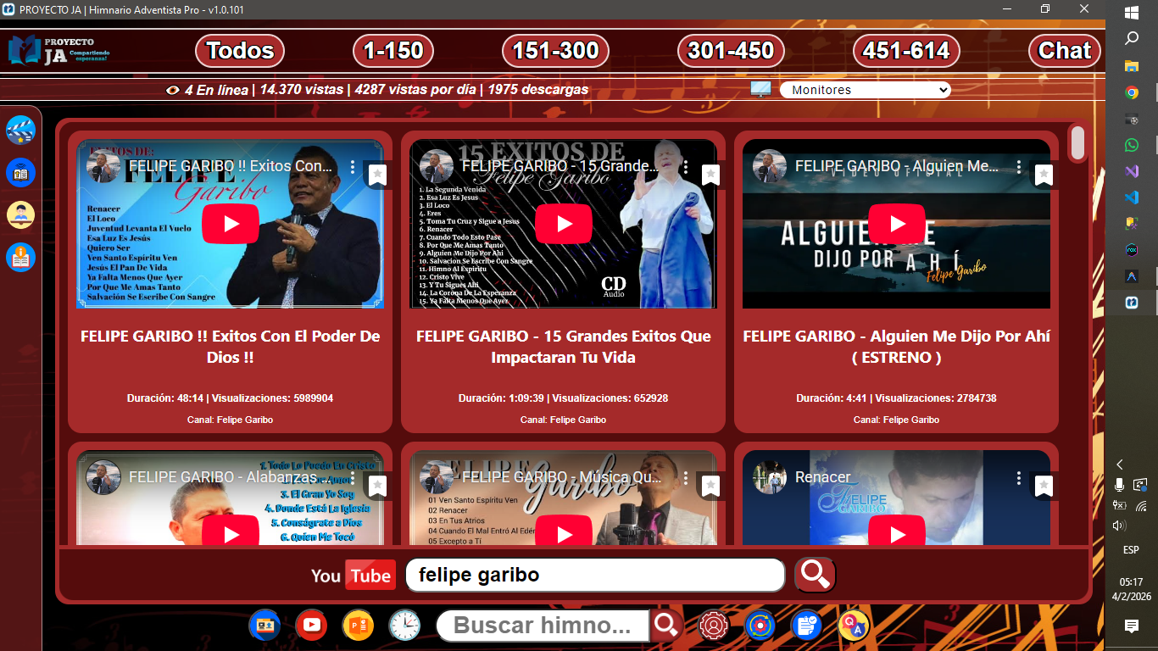

En este apartado tienes la funcionalidad de cargar un Power Point para proyectar directamente, en la versión gratis, puedes proyectar normalmente pero con una pequeña marca de agua, y para nuestros colaboradores del proyecto, tendrán la opción de cargar y controlar desde un dispositivo celular, iphone o Tablet.

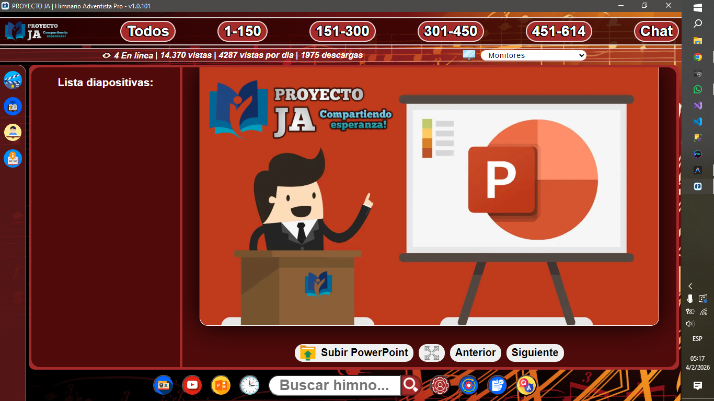

En esta ventana de programación de eventos, tendrás la dicha de tener a mano tus zonas horarias y participaciones a la mano y desde el mismo programador lanzar un video material, además, tienes la opción para exportar a pdf o imagen:

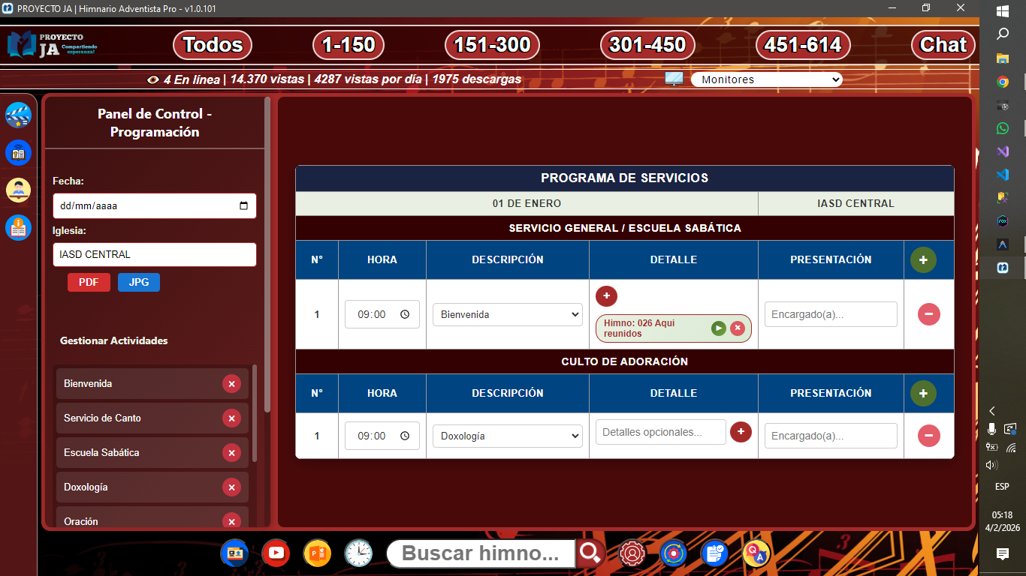

Si tocas en el botón de más opciones o más material, encontrarás material como himnos antiguos, ¡infantiles y entre otros!

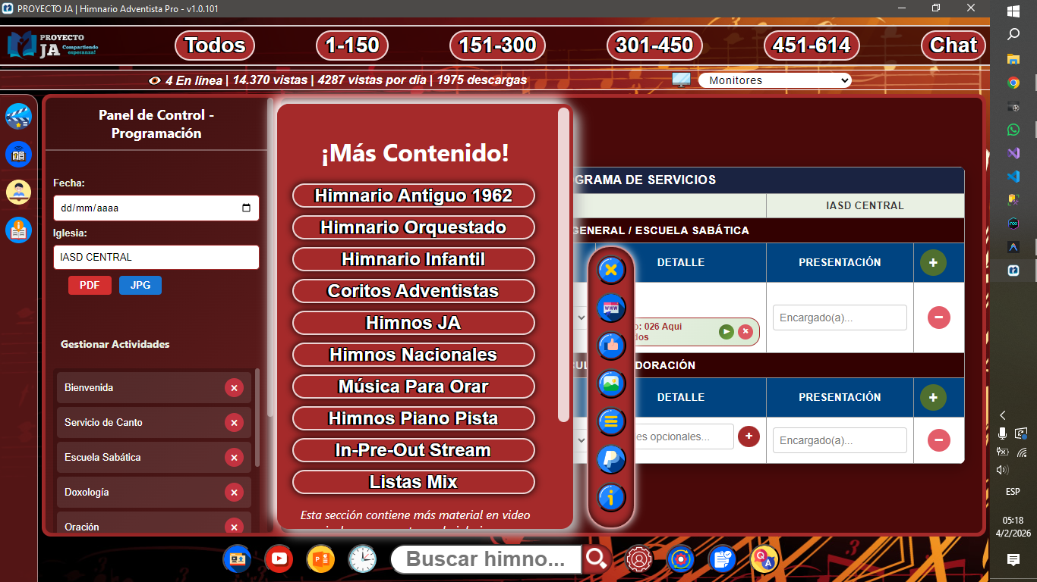

En la sección de lista, encuentras todas las listas de los himnos, pero además, puedes agregar tus propia lista de favoritos de los himnos y también tu propia lista de YouTube.

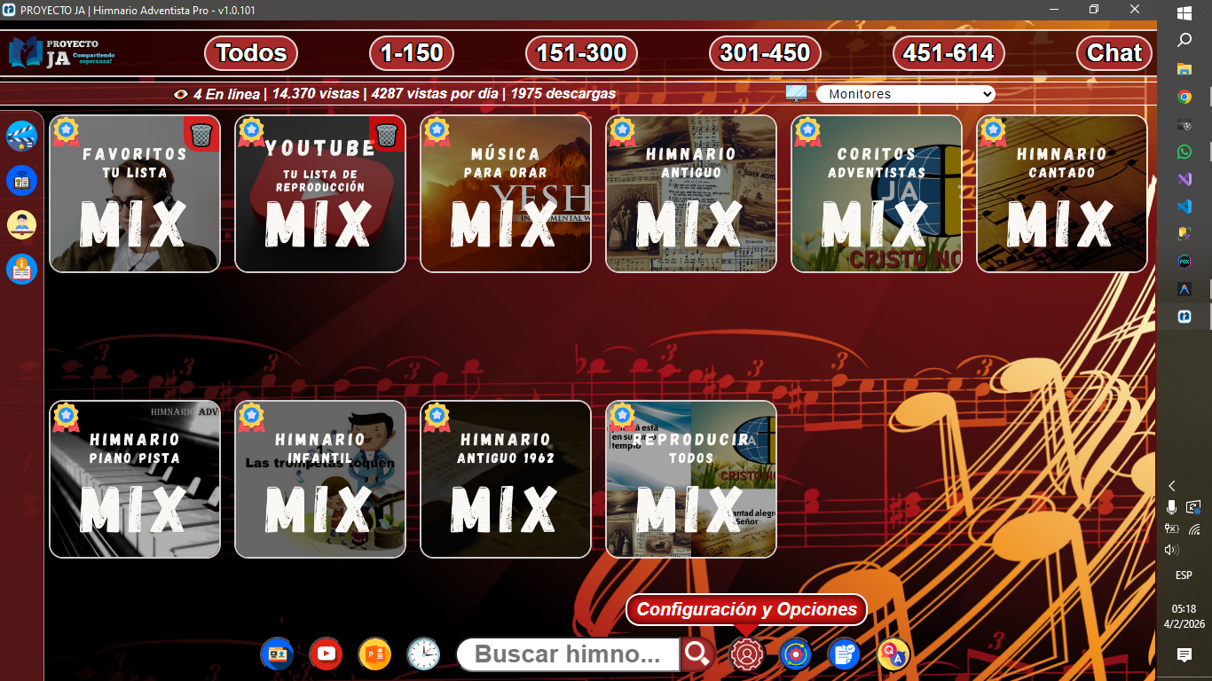

En el control remoto, en el chat, pueden enviar mensajes entre técnicos, mensajes que se envían instantáneamente.

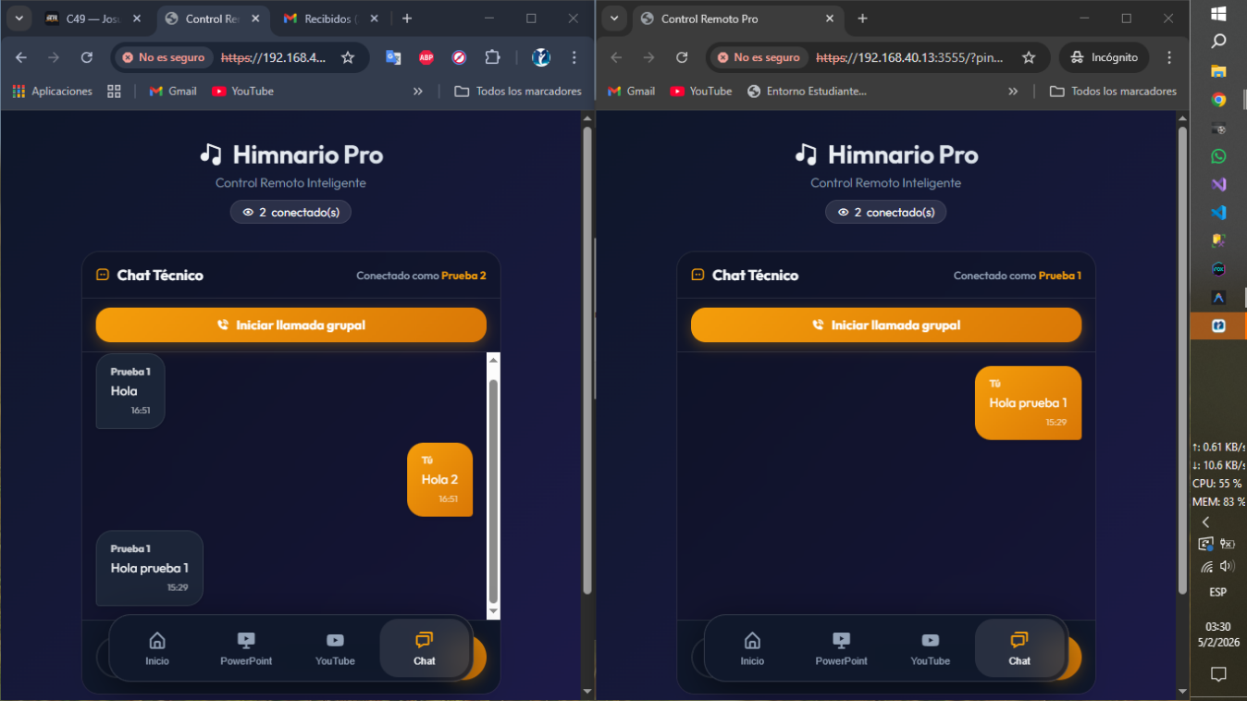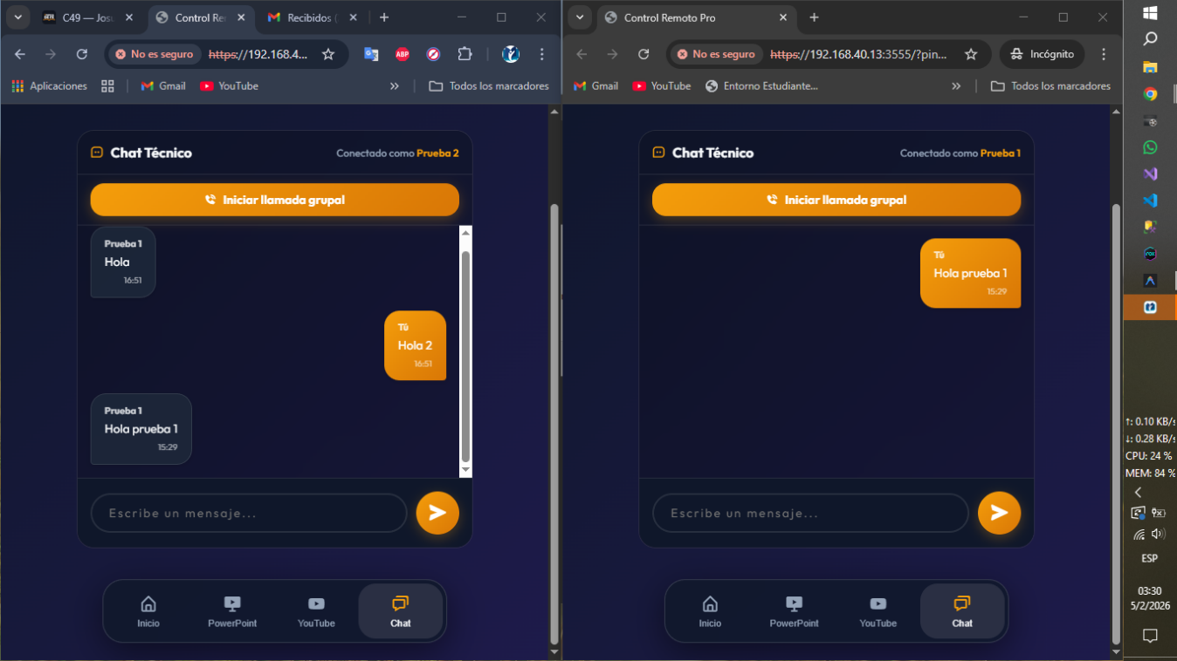

Los técnicos podrán también hacer llamadas de audio en tiempo real, donde podrán unirse a la llamada de audio para verificar asuntos técnicos y remotos:

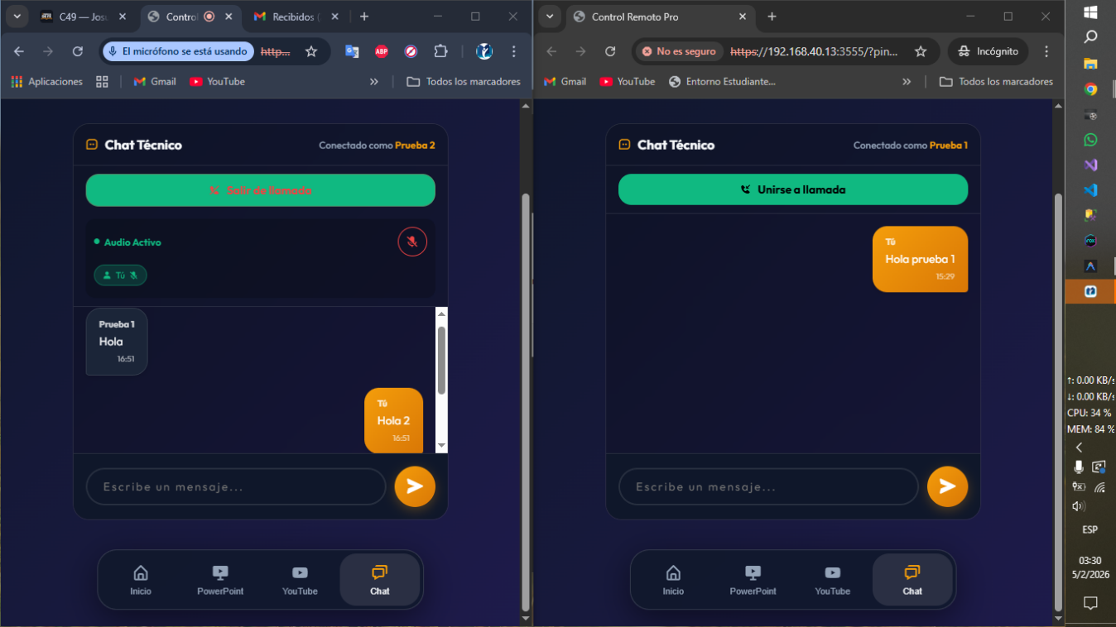

Muy importante: El navegador les pedirá confirmación para permitir el uso del micrófono, le darán donde dice: “Permitir mientras se visita el sitio” para que funcione siempre.  
Además, cuando te conectas desde el celular, te saldrá una mensaje que dirá: Este sitio es inseguro…  
Te presentará ese mensajes porque el control remoto como utilizará tu micrófono, automáticamente el navegador lo detecta como un permiso sensible y te presentará ese mensaje, lo que tienes que hacer es darle donde dices “avanzado”, o donde diga “ir de todas forma” y darte el entrar o ir al sitio, permitir lo que se necesaria para poder entrar a la plataforma.

